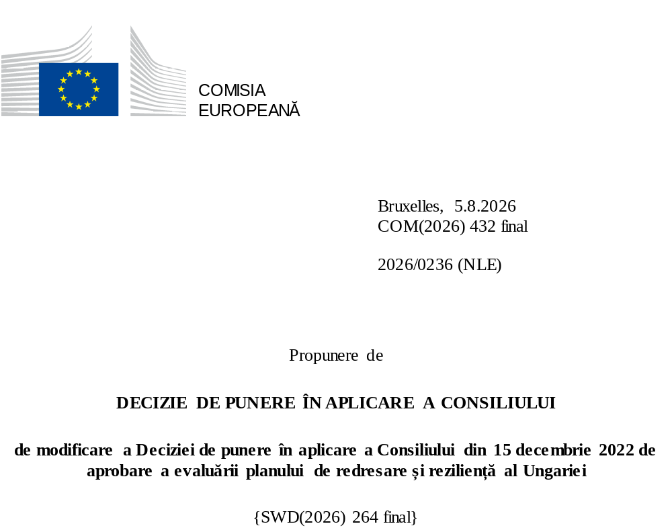

2026/0236 (NLE)
Propunere de
DECIZIE DE PUNERE ÎN APLICARE A CONSILIULUI
de modificare a Deciziei de punere în aplicare a Consiliului din 15 decembrie 2022 de aprobare a evaluării planului de redresare și reziliență al Ungariei
CONSILIUL UNIUNII EUROPENE,
având în vedere Tratatul privind funcționarea Uniunii Europene,
având în vedere Regulamentul (UE) 2021/241 al Parlamentului European și al Consiliului din 12 februarie 2021 de instituire a Mecanismului de redresare și reziliență, în special articolul 20 alineatul (1),
având în vedere propunerea Comisiei Europene,
întrucât:
(1) În urma transmiterii de către Ungaria, la 11 mai 2021, a planului său național de redresare și reziliență („PRR”), Comisia a propus Consiliului ca planul să primească o evaluare pozitivă. La 15 decembrie 2022, Consiliul a aprobat evaluarea pozitivă printr­o decizie de punere în aplicare (denumită în continuare „Decizia de punere în aplicare a Consiliului din 15 decembrie 2022”). Decizia de punere în aplicare a Consiliului din 15 decembrie 2022 a fost modificată prin Deciziile de punere în aplicare ale Consiliului din 8 decembrie 2023 și 10 iulie 2026.
(2) La 25 iulie 2026, Ungaria a adresat Comisiei o cerere motivată de a prezenta o propunere de modificare a Deciziei de punere în aplicare a Consiliului din 15 decembrie 2022 în conformitate cu articolul 21 alineatul (1) din Regulamentul (UE) 2021/241, pe motiv că planul de redresare și reziliență nu mai poate fi parțial realizat din cauza unor circumstanțe obiective. Pe această bază, Ungaria a prezentat un plan de redresare și reziliență modificat.
Modificări aduse în temeiul articolului 21 din Regulamentul (UE) 2021/241
(3) Modificările aduse planului de redresare și reziliență prezentat de Ungaria ca urmare a unor circumstanțe obiective privesc 36 măsuri.
(4) Ungaria a explicat că o măsură nu mai este realizabilă, deoarece investiția nu poate fi finalizată în intervalul de timp al MRR. Este vorba despre investiția 2 (Sprijinirea educației elevilor cu nevoi educaționale speciale) din cadrul componentei 1 (Demografia și educația publică). Din acest motiv, Ungaria a solicitat eliminarea măsurii respective. Decizia de punere în aplicare a Consiliului din 15 decembrie 2022 ar trebui modificată în consecință.
(5) Ungaria a explicat că au fost modificate 35 de măsuri pentru a pune în aplicare alternative mai bune, care permit reducerea sarcinii administrative și simplificarea Deciziei de punere în aplicare a Consiliului, îndeplinind, în același timp, obiectivele măsurilor respective. Este vorba despre investiția 1 (Dezvoltarea unei educații publice competitive utilizând tehnologiile secolului 21), reforma 2 (Creșterea atractivității profesiei de cadru didactic) și investiția 3 (Modernizarea infrastructurii școlare) din cadrul componentei 1 (Demografia și educația publică); investiția 1 (Inovare instituțională în învățământul superior), investiția 2 (Digitalizarea și modernizarea infrastructurii învățământului superior) și investiția 3 (Infrastructura de educație și formare profesională pentru secolul 21) din cadrul componentei 2 (Forță de muncă înalt calificată și competitivă); investiția 1 (Producția și utilizarea energiei din surse regenerabile în așezările defavorizate), investiția 2 (Promovarea ocupării forței de muncă și a dezvoltării competențelor pe baza specificităților locale) și investiția 3 (Pedagogie orientată către comunitate) din cadrul componentei 3 (Recuperarea decalajelor așezărilor); reforma 1 (Sensibilizare – gestionarea apei) și investiția 1 (Protecția naturii) din cadrul componentei 4 (Gestionarea apei și economia circulară); investiția 3 (Dezvoltarea transportului cu autobuze cu emisii zero), investiția 6 [Stimularea utilizării vehiculelor electrice (VE)] și reforma 2 (Reforma serviciilor feroviare din Ungaria) din cadrul componentei 5 (Transportul verde durabil); reforma 1 (Transformarea reglementării energiei electrice), reforma 3 (Accelerarea conectării la rețea a proiectelor privind energia din surse regenerabile), investiția 1 (Dezvoltarea clasică și inteligentă a rețelelor pentru operatorii de sisteme de transport și operatorii de sisteme de distribuție), investiția 3 (Instalarea de instalații de stocare a energiei în rețea), investiția 4 (Diseminarea contorizării inteligente) și investiția 5 (Investiții în eficiența energetică și în energia din surse regenerabile în clădirile publice) din cadrul componentei 6 (Energie – tranziția verde); investiția 3 (Dezvoltarea asistenței medicale primare) din cadrul componentei 7 (Sănătate); reforma 4 [Introducerea unei proceduri specifice în cazul infracțiunilor speciale legate de exercitarea autorității publice sau de gestionarea bunurilor publice („control judiciar”)], reforma 11 [Dezvoltarea sistemului electronic de achiziții publice (EPS) pentru a spori transparența], reforma 18 (Modificări legislative de consolidare a mecanismelor de gestionare, monitorizare, audit și control pentru a garanta utilizarea judicioasă a sprijinului acordat de Uniune), reforma 20 (Sistemul Arachne pentru sprijinul acordat de Uniune), reforma 21 (Instituirea unei Direcții de Audit Intern și Integritate pentru a consolida controlul conflictelor de interese în cazul punerii în aplicare a sprijinului acordat de Uniune), reforma 26 (Îmbunătățirea calității legiferării și implicarea efectivă a părților interesate și a partenerilor sociali în procesul decizional) și reforma 31 (Simplificarea fiscalității prin reducerea numărului de impozite) din cadrul componentei 8 (Guvernanță și administrație publică); reforma 3 (Consolidarea rolului agregatorilor), reforma 5 (Deschiderea piețelor rezervelor minime obligatorii pentru a încuraja concurența), reforma 6 (Extinderea comunităților energetice) și reforma 8 (Modificările actelor juridice privind energia geotermală) din cadrul componentei 9 (REPowerEU); reforma 1 (Reforma guvernanței Magyar Fejlesztési Bank) și investiția 1 [Injecție de capital în Magyar Fejlesztési Bank (MFB)] din cadrul componentei 10 (Mediul de afaceri) și investiția 1 (Servicii de e-guvernare) din cadrul componentei 11 (Inovarea digitală). Din acest motiv, Ungaria a solicitat modificarea măsurilor respective. Decizia de punere în aplicare a Consiliului din 15 decembrie 2022 ar trebui modificată în consecință.
(6) În urma scăderii nivelului de punere în aplicare a unei măsuri în conformitate cu articolul 21 din Regulamentul (UE) 2021/241, Ungaria a solicitat utilizarea resurselor care au redevenit disponibile pentru a spori nivelul de punere în aplicare a unei măsuri. Este vorba despre investiția 2 (Sprijin pentru utilizarea panourilor solare pe clădirile rezidențiale și modernizarea sistemelor de încălzire) din cadrul componentei 6 (Energie – tranziția verde). Din acest motiv, Ungaria a solicitat creșterea nivelului de punere în aplicare a unei măsuri. Decizia de punere în aplicare a Consiliului din 15 decembrie 2022 ar trebui modificată în consecință.
Corectarea erorilor materiale
(7) În textul deciziei de punere în aplicare a Consiliului au fost identificate trei erori materiale care afectează două jaloane și trei măsuri din cadrul unei componente. Decizia de punere în aplicare a Consiliului ar trebui modificată pentru a corecta aceste erori materiale care nu reflectă conținutul planului de redresare și reziliență prezentat Comisiei la 9 iunie 2026, astfel cum a fost convenit între Comisie și Ungaria. Erorile materiale vizează jalonul 61 al reformei 5 (Modificarea normelor referitoare la declarațiile de avere), jalonul 65 al reformei 9 (Reducerea ponderii procedurilor de achiziții publice cu ofertă unică), jalonul 77 al reformei 19 (Strategia antifraudă și anticorupție pentru punerea în aplicare, auditul și controlul sprijinului acordat de Uniune) din cadrul componentei 8 (Guvernanță și administrație publică). Aceste corecturi nu afectează punerea în aplicare a măsurilor în cauză.
Evaluarea realizată de către Comisie
(8) Comisia a evaluat planul de redresare și reziliență modificat în raport cu criteriile de evaluare prevăzute la articolul 19 alineatul (3) din Regulamentul (UE) 2021/241.
(9) Comisia consideră că modificările prezentate de Ungaria nu afectează evaluarea pozitivă a planului de redresare și reziliență formulată în Decizia de punere în aplicare a Consiliului din 15 decembrie 2022 în ceea ce privește relevanța, eficacitatea, eficiența și coerența planului de redresare și reziliență în raport cu criteriile de evaluare prevăzute la articolul 19 alineatul (3) literele (a), (b), (c), (d), (da), (db), (f), (g), (h), (i), (j) și (k) din Regulamentul (UE) 2021/241.
Contribuția la tranziția verde, inclusiv la biodiversitate
(10) În conformitate cu articolul 19 alineatul (3) litera (e) din Regulamentul (UE) 2021/241 și cu criteriul 2.5 din anexa V la acesta, planul de redresare și reziliență modificat conține măsuri care contribuie în mare măsură (nota A) la tranziția verde, inclusiv la biodiversitate, sau la abordarea provocărilor generate de această tranziție. Cuantumul corespunzător măsurilor de sprijinire a obiectivelor climatice reprezintă 53,08 % din cuantumul total alocat planului de redresare și reziliență modificat și 100 % din costurile totale estimate ale măsurilor din capitolul privind REPowerEU, calculate în conformitate cu metodologia prevăzută în anexa VI la Regulamentul (UE) 2021/241. În conformitate cu articolul 17 din Regulamentul (UE) 2021/241, planul de redresare și reziliență modificat este în concordanță cu informațiile incluse în Planul național privind energia și clima pentru perioada 2021-2030.
(11) Planul de redresare și reziliență al Ungariei continuă să contribuie în mod substanțial la tranziția verde, inclusiv la biodiversitate, oferind sprijin pentru implementarea surselor regenerabile de energie și stocarea energiei, modernizarea rețelelor de transport, măsuri de eficiență energetică, electrificarea modalităților de transport și intervenții de atenuare a schimbărilor climatice și de reținere a apei. Extinderea investiției 2 (Sprijin pentru utilizarea panourilor solare pe clădirile rezidențiale și modernizarea sistemelor de încălzire) din cadrul componentei 6 (Energie – tranziția verde) a sporit și mai mult nivelul de ambiție în materie de climă al planului de redresare și reziliență și, prin urmare, planul de redresare și reziliență revizuit continuă să respecte acest criteriu.
Evaluare pozitivă
(12) În urma evaluării pozitive de către Comisie a planului de redresare și reziliență modificat, prin care s-a constatat că planul de redresare și reziliență îndeplinește în mod satisfăcător criteriile de evaluare prevăzute în Regulamentul (UE) 2021/241, în conformitate cu articolul 20 alineatul (2) din regulamentul respectiv și cu anexa V la acesta, ar trebui stabilite reformele și proiectele de investiții necesare pentru implementarea planului de redresare și reziliență modificat, jaloanele, țintele și indicatorii relevanți, precum și cuantumul pus la dispoziție de Uniune pentru punerea în aplicare a planului de redresare și reziliență modificat.
Contribuția financiară
(13) Costurile totale estimate ale planului de redresare și reziliență modificat al Ungariei sunt de 10 000 000 000 EUR. Întrucât cuantumul costurilor totale estimate ale planului de redresare și reziliență modificat este mai mare decât contribuția financiară maximă actualizată disponibilă pentru Ungaria, contribuția financiară stabilită în conformitate cu articolul 4a din Regulamentul (UE) 2021/1755 al Parlamentului European și al Consiliului, cu articolul 20 alineatul (4) și cu articolul 21a alineatul (6) din Regulamentul (UE) 2021/241 alocată planului de redresare și reziliență modificat al Ungariei ar trebui să fie egală cu 6 511 661 435 EUR. Prin urmare, contribuția financiară pusă la dispoziția Ungariei rămâne neschimbată.
Împrumuturi
(14) Sprijinul sub formă de împrumut pus la dispoziția Ungariei, în valoare de 3 488 338 565 EUR, rămâne neschimbat.
(15) Prin urmare, decizia de punere în aplicare a Consiliului din 15 decembrie 2022 ar trebui să fie modificată în consecință. Din motive de claritate, anexa la Decizia de punere în aplicare a Consiliului din 15 decembrie 2022 ar trebui să fie înlocuită în întregime.
(16) Prezenta decizie nu ar trebui să aducă atingere rezultatului niciuneia dintre procedurile legate de acordarea de fonduri ale Uniunii în cadrul oricărui alt program al Uniunii în afară de cel prevăzut de mecanism sau procedurilor legate de denaturări ale funcționării pieței interne care ar putea fi inițiate, în special în temeiul articolelor 107 și 108 din tratat. Decizia nu prevalează asupra cerinței ca statele membre să notifice Comisiei potențialele ajutoare de stat în temeiul articolului 108 din tratat,
ADOPTĂ PREZENTA DECIZIE:
Articolul 1
Aprobarea evaluării PRR
Se aprobă evaluarea planului de redresare și reziliență modificat al Ungariei pe baza criteriilor prevăzute la articolul 19 alineatul (3) din Regulamentul (UE) 2021/241.
Articolul 2
Modificări
Decizia de punere în aplicare a Consiliului din 15 decembrie 2022 de aprobare a evaluării planului de redresare și reziliență al Ungariei se modifică după cum urmează:
Anexa se înlocuiește cu textul care figurează în anexa la prezenta decizie.
Articolul 3
Destinatar
Prezenta decizie se adresează Ungariei.
Adoptată la Bruxelles,
Pentru Consiliu
Președintele

JO L 57, 18.2.2021, p. 17, ELI: https://eur-lex.europa.eu/eli/reg/2021/241/oj.
ST 15447/22 INIT; ST 15447/22 ADD 1.
ST 15964/23 REV 1; ST 15964/23 REV 2 (bg); ST 15964/23 ADD 1.
ST 10914/26 INIT; ST 10914/26 ADD 1.
Regulamentul (UE) 2021/1755 al Parlamentului European și al Consiliului din 6 octombrie 2021 de înființare a rezervei de ajustare la Brexit (JO L 357, 8.10.2021, p. 1, ELI: http://data.europa.eu/eli/reg/2021/1755/oj).

